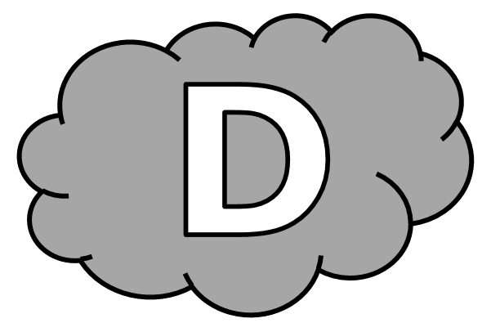
Dictée d’entraînement 1
Ses ................................. ....................................... : il doit ...................................... d’.......................................... afin de ........................................ ses .................................................. .
Dictée d’entraînement 2
J’ai ....................................... vu un ............................ avec tant de ............................... se montrer si .................................. : il est .................................. face aux ........................................ du parcours.
Dictée d’entraînement 3
........................................ qu’il s’....................................... , ses ................................... ont ......................................... ! Il faut voir avec quelle ........................................ il .......................................... ses .......................................... dans le ........................... quand il court !
Dictées flashs - Liste 30 Prénom : ...................................................

Dictée bilan
Les .............................. courant dans la neige depuis le matin ............................... besoin de repos. Une ................................... tempête ................................. levée. ..................................... , ils ....................................... la tête, ne changeant pas de rythme, .......................... au contraire .................................. d’.......................................... , comme ............. cette ......................... .................................... ......................................... leurs ........................... . ................................. ............ ................................... , ils ......................................... sur leur harnais, ........................................... leurs ................................... ................................... dans la glace. J’............................... là sur le traîneau, claquant le fouet au-dessus de leur tête.
Compétence | Dans le texte | Réussite
Je sais écrire les mots de la liste. | 12
Je sais faire les accords dans le groupe nominal. | 9
Je sais faire les accords entre le verbe et le sujet. | 6
Je sais écrire les homophones grammaticaux. | 2

Dictées flashs - Liste 30

Dictée d’entraînement 1
Pendant la dictée, cherche et recopie les bons mots :
efforts - baissent - difficultés - résultats - surmonter

Ses ................................... .......................................... : il doit redoubler d’.................................... afin de ....................................... ses ........................................... .

Dictées flashs - Liste 30

Dictée d’entraînement 2
Pendant la dictée, cherche et recopie les bons mots :
chien - difficultés - agile - rarement - vaillant

J’ai .................................... vu un ......................... avec tant de force se montrer si ................................. : il est ..................................... face aux ............................................. du parcours.
Dictées flashs - Liste 30

Dictée d’entraînement 3
Pendant la dictée, cherche et recopie les bons mots :
griffes - sol - forces - décuplé - énergie

Depuis qu’il s’entraîne, ses ..................................... ont ................................. ! Il faut voir avec quelle ................................... il enfonce ses ......................................... dans le ................ quand il court !

Dictées flashs - Liste 30

Dictée bilan
Pendant la dictée, cherche et recopie les bons mots :
agiles - difficulté - chiens - griffes - redoublant - Vaillants - décuplait - forces
Les .................................... courant dans la neige depuis le matin avaient besoin de repos. Une violente tempête s’était levée. ..................................... , ils baissaient la tête, ne changeant pas de rythme, mais au contraire ................................. d’efforts, comme si cette grosse ...................................... ............................................ leurs ....................................... . Puissants et ................................ , ils tiraient sur leur harnais, enfonçant leurs ................................. pointues dans la glace. J’étais là sur le traîneau, claquant le fouet au-dessus de leur tête.

